Google OAuth設定手順

（アクセスランキングコンテンツ設定）
Joruri CMS 2020
2022年6月27日

アクセスランキングコンテンツを使用するには、Google API ConsoleでOAuthクライアントIDを作成し、認証コードを取得する必要があります。

Google API Console（Googleアカウントのログインが必要です）
https://console.developers.google.com/

- デフォルトのプロジェクト名「My Project」、または「プロジェクトの選択」をクリックします。
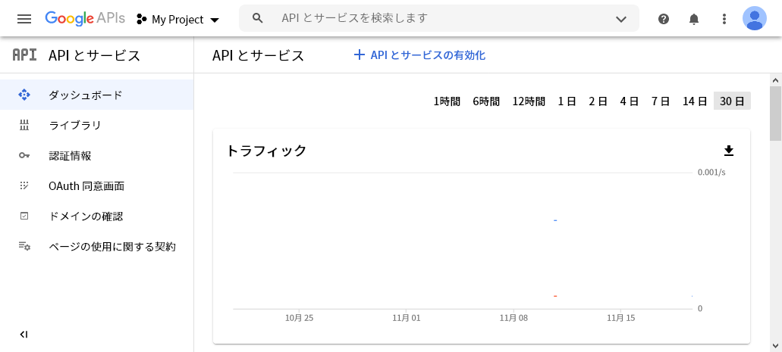

- 「新しいプロジェクト」をクリックします。
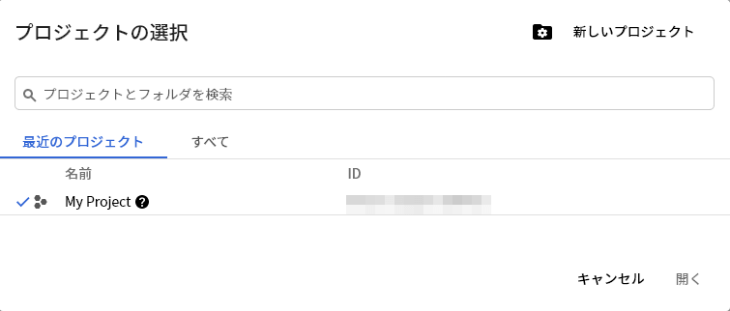

- プロジェクト名を入力し、「作成」をクリックします。
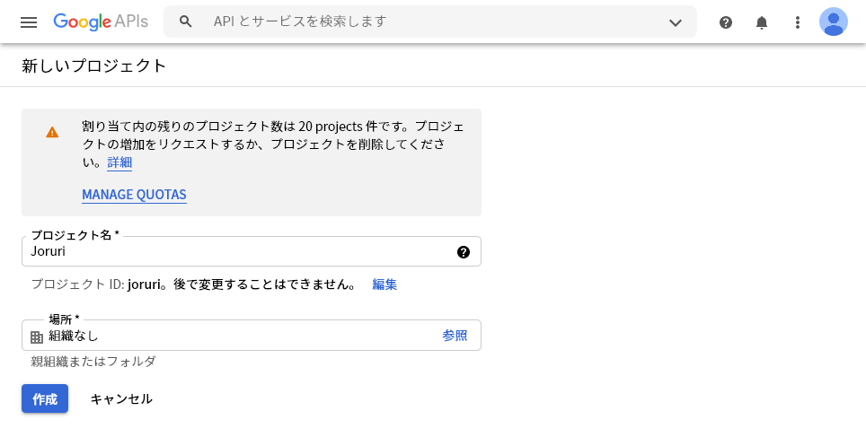

- 左上のナビゲーションメニューをクリックし、「APIとサービス」>「OAuth同意画面」をクリックします。
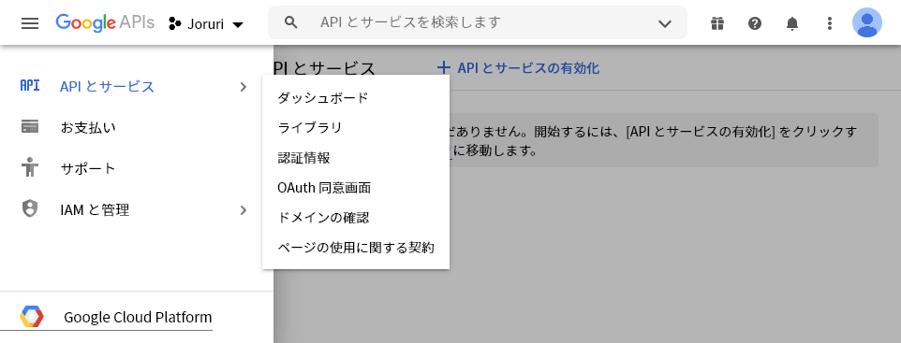

- 「外部」を選択し、「作成」をクリックします。
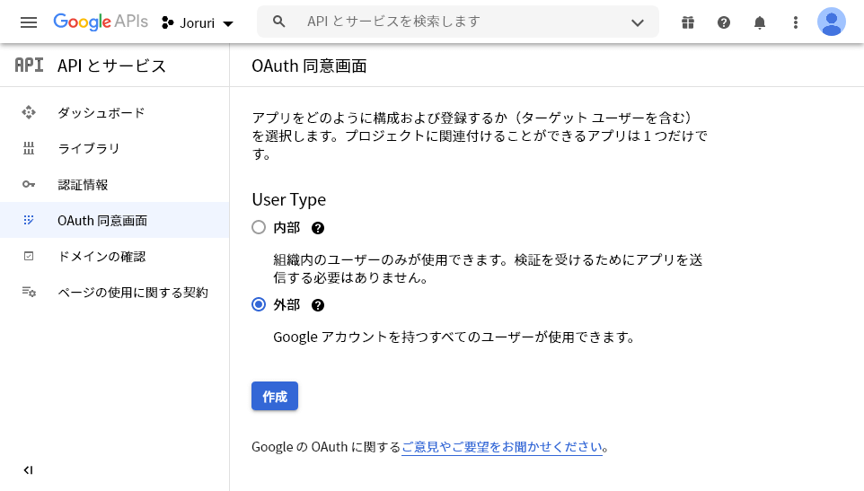

- アプリ名とメールアドレスを入力し、「保存して次へ」をクリックします。
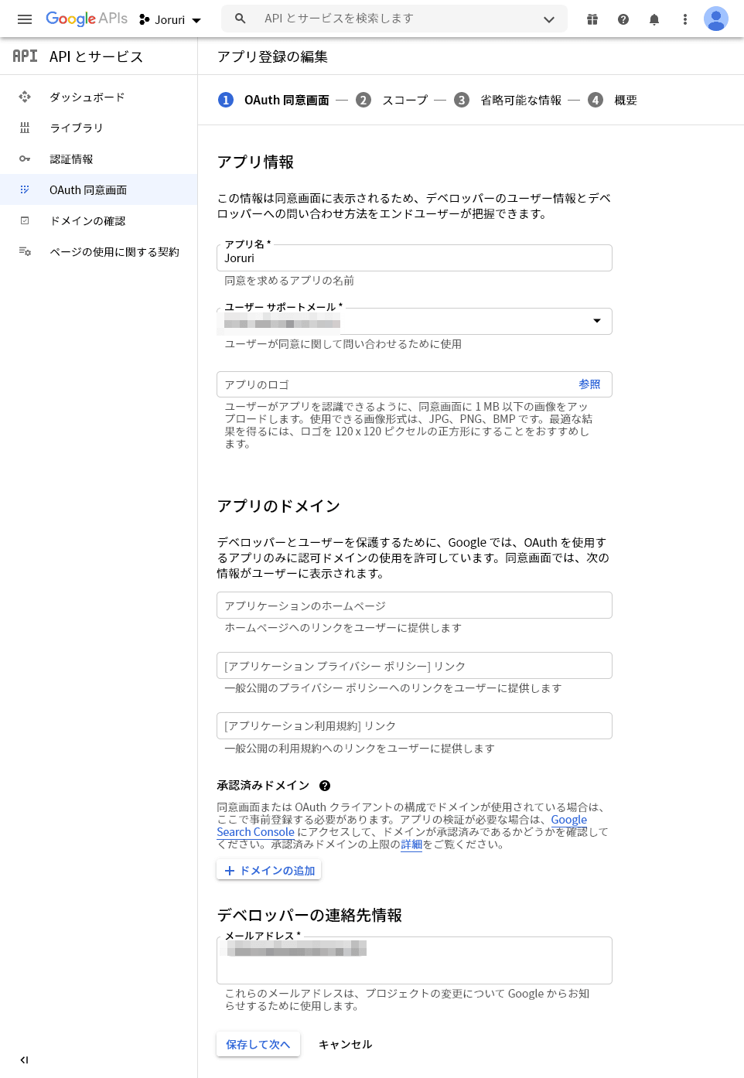

- 「保存して次へ」をクリックします。
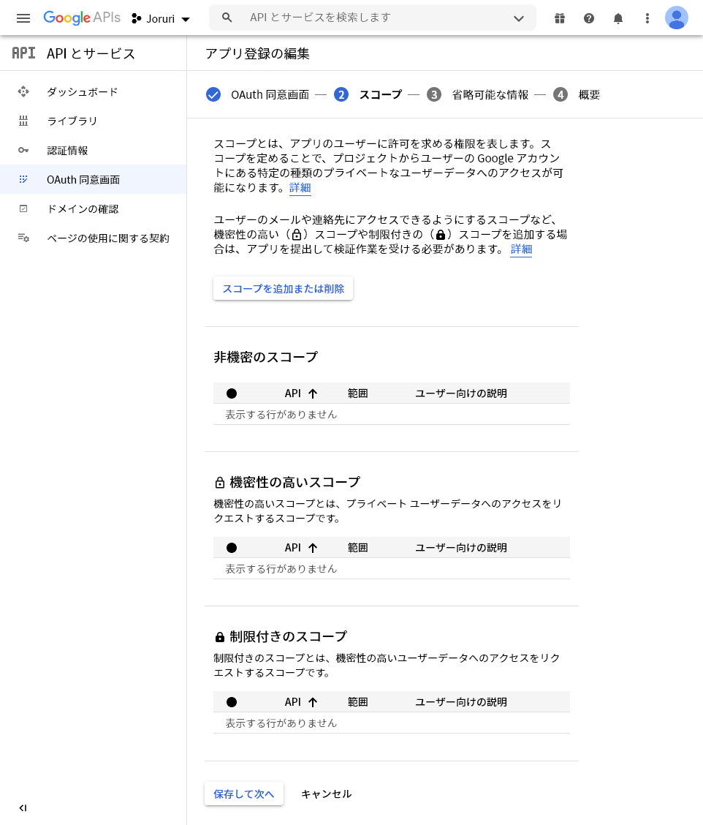

- 「保存して次へ」をクリックします。
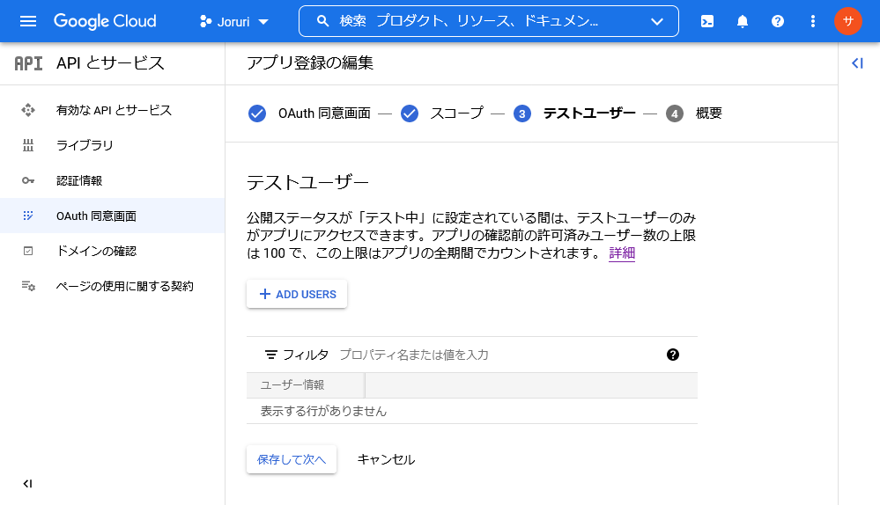

- 「認証情報」をクリックします。
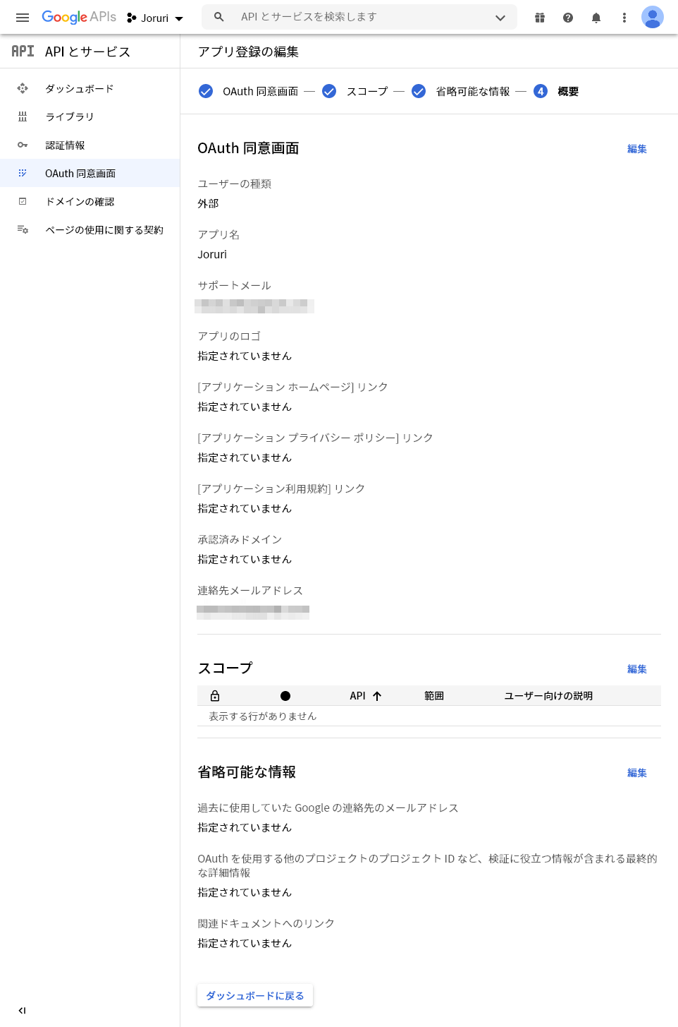

- 「認証情報を作成」をクリックし、「OAuthクライアントID」をクリックします。
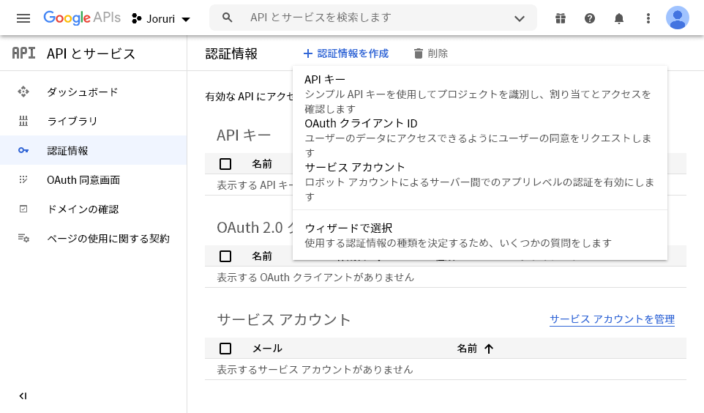

- アプリケーションの種類「ウェブアプリケーション」を選択し、名前を入力します。
承認済みのJavaScript生成元の「＋URIを追加」をクリックしてURL入力欄を追加し、Joruri CMS
管理画面のURLのhttpsから始まるドメイン部分を入力します。（例：https://*****.jp）
承認済みのリダイレクトURIの「＋URIを追加」をクリックしてURL入力欄を追加し、Joruri CMSのアクセスランキングコンテンツの設定の Google Oauth設定編集画面のURLを入力します。
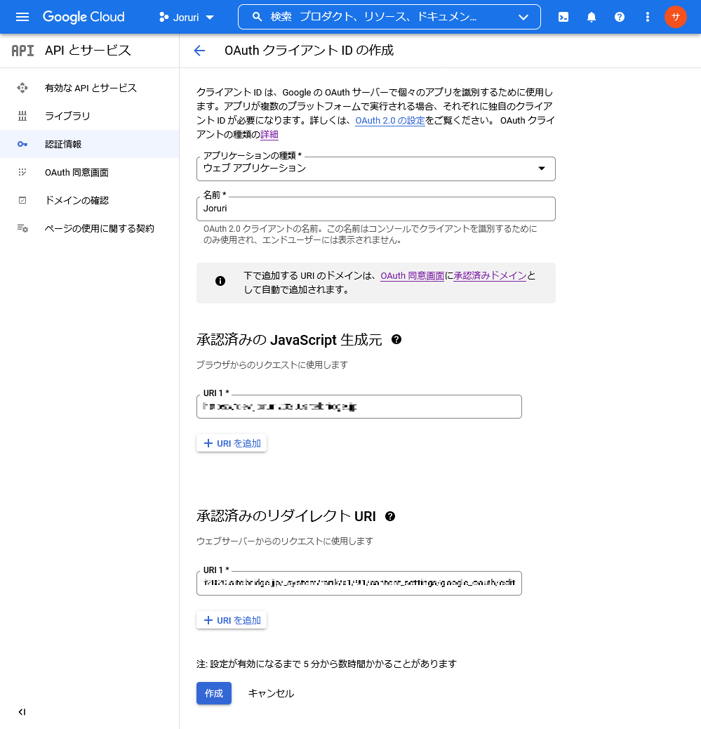

- 作成された「クライアントID」と「クライアントシークレット」を控えておきます。
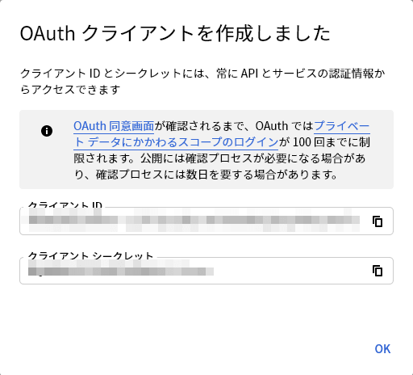

- 「ライブラリ」をクリックします。
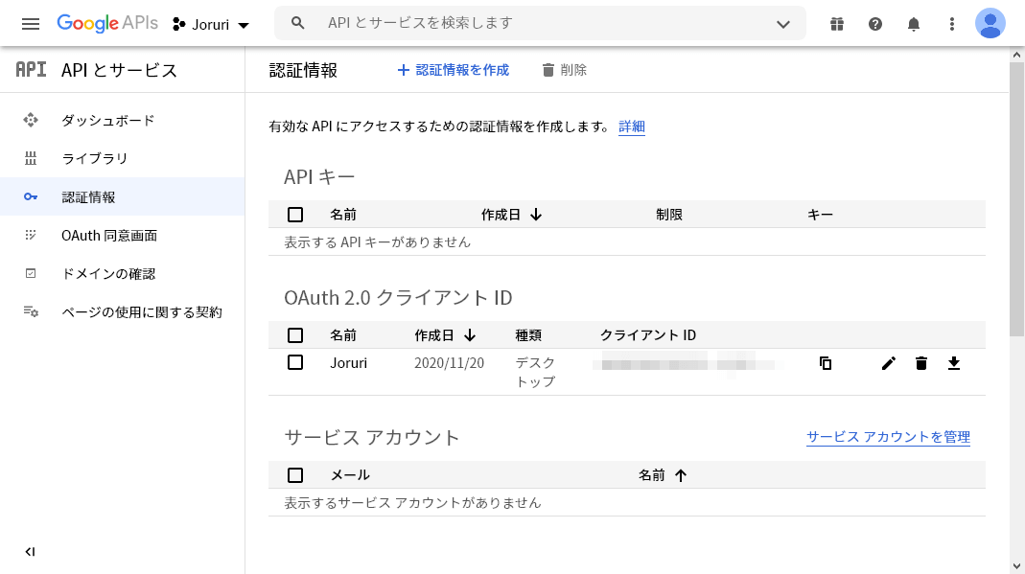

- 検索欄に「Analytics」と入力して検索します。
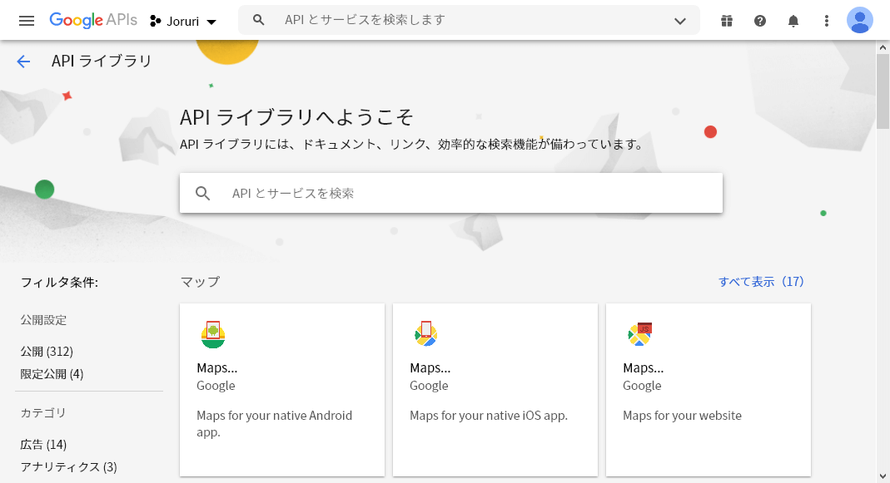

- 「Google Analytics API」をクリックします。
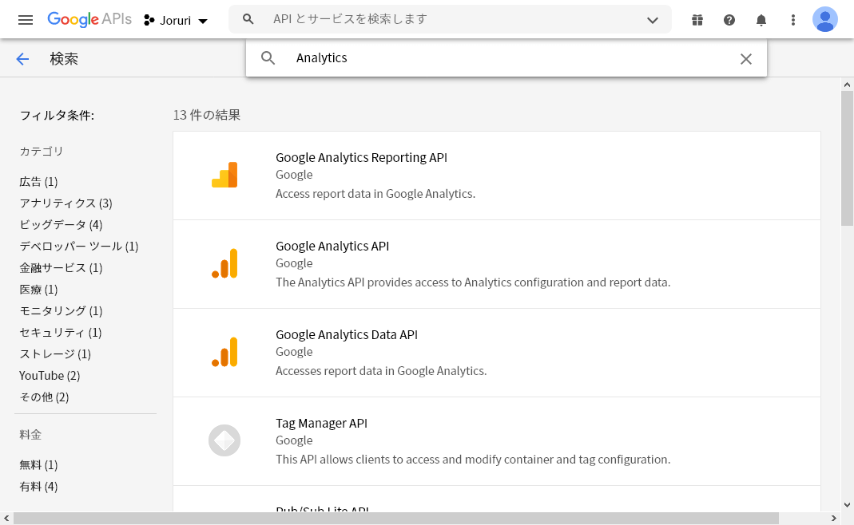

- 「有効にする」をクリックします。
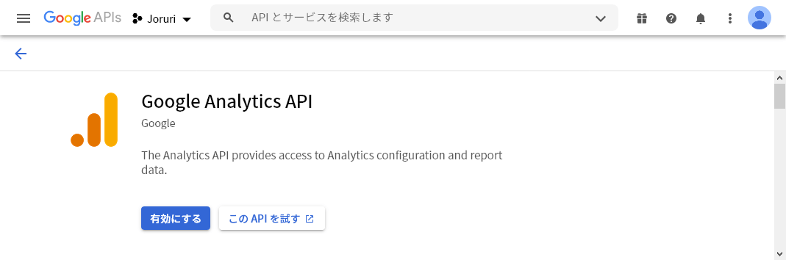

- Google Analytics APIの設定画面が表示されます。
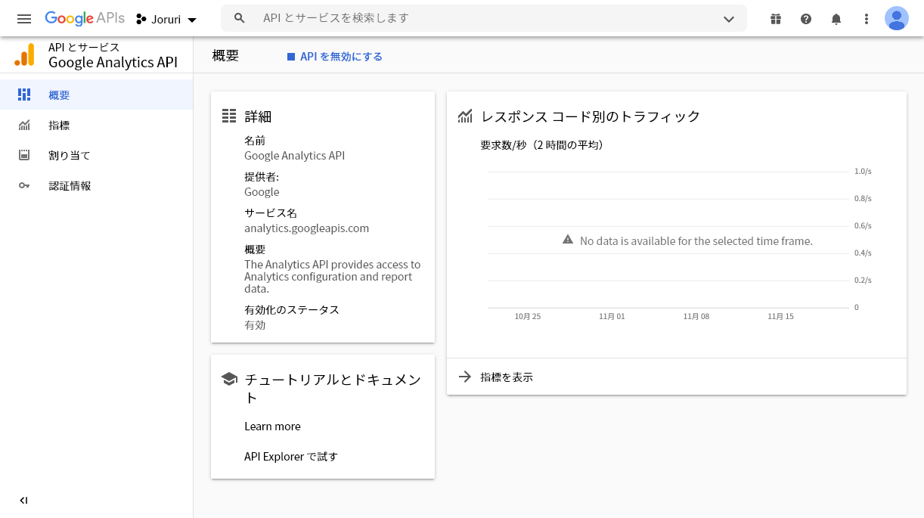

- OAuth認証画面を再度開き、「アプリを公開」をクリックして本番環境に変更します。
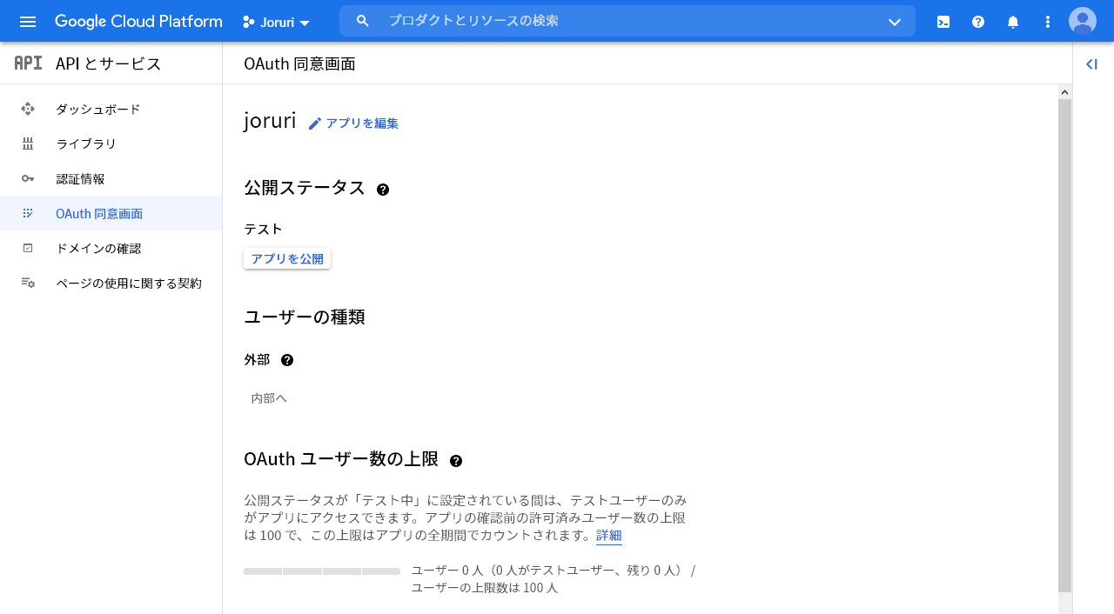

- アクセスランキングコンテンツの設定のGoogle OAuthに、作成したクライアントIDとクライアントシークレットを入力して、「登録」をクリックします。
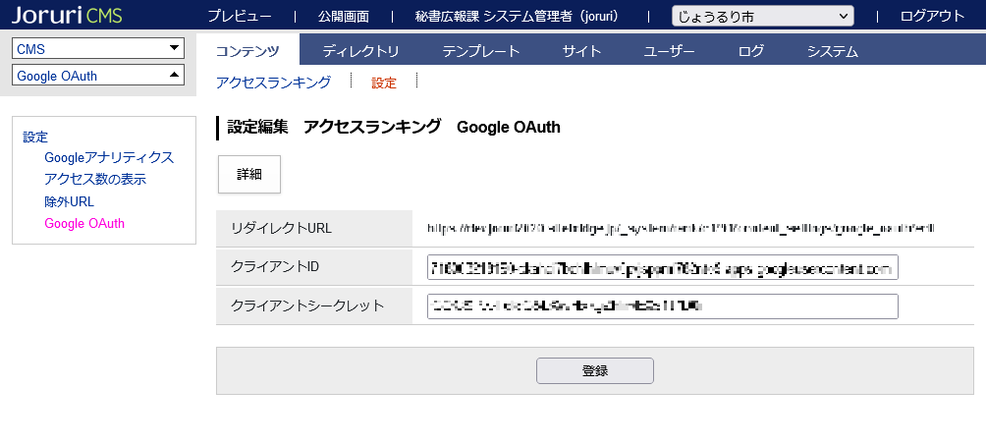

- 再度Google OAuthの設定編集画面を開き、「認証コードを取得する」をクリックします。
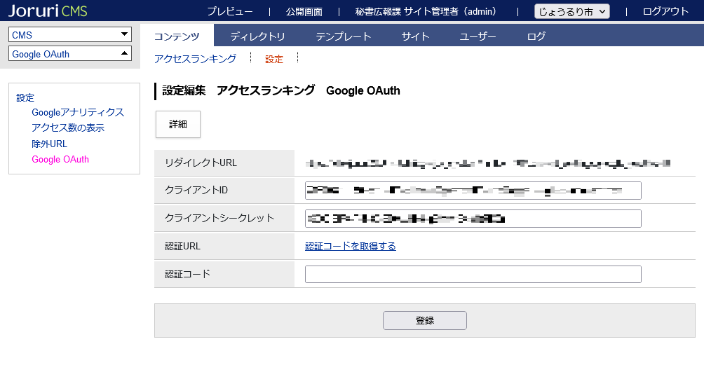

- Googleアカウントをクリックします。
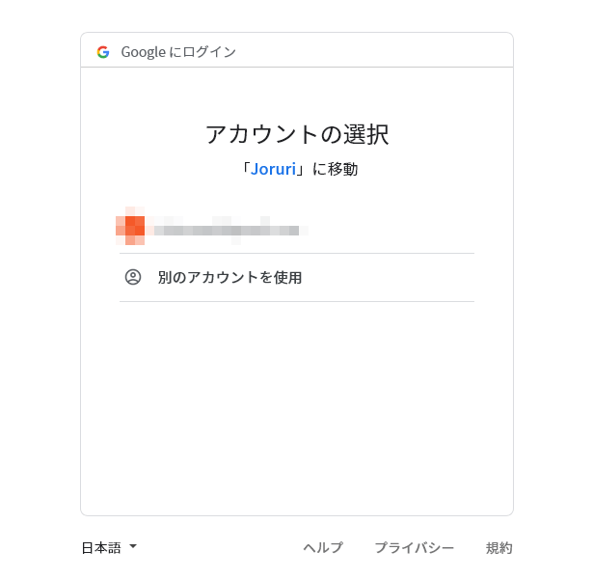

- 「詳細」をクリックします。
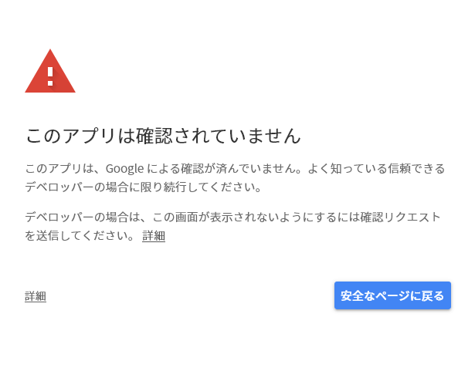

- 「Joruri（安全ではないページ）に移動」をクリックします。
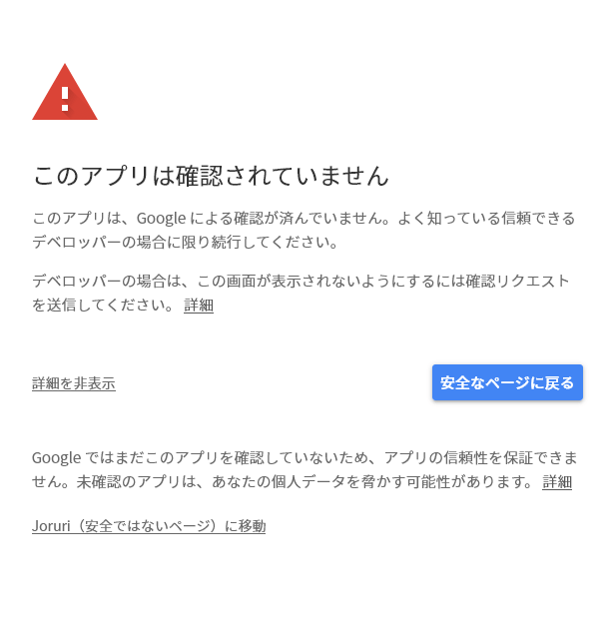

- 「続行」をクリックします。
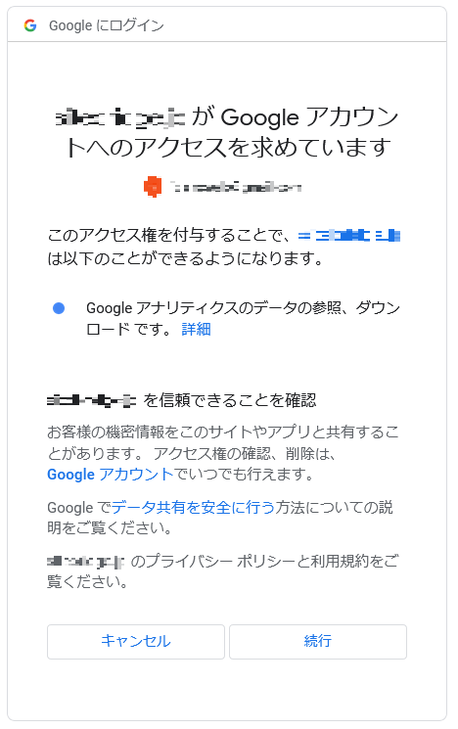

- Google OAuth設定編集画面が表示されるので、緑色の文字で表示されるコードをコピーして、「認証コード」入力欄に張り付けて「登録」をクリックしてください。
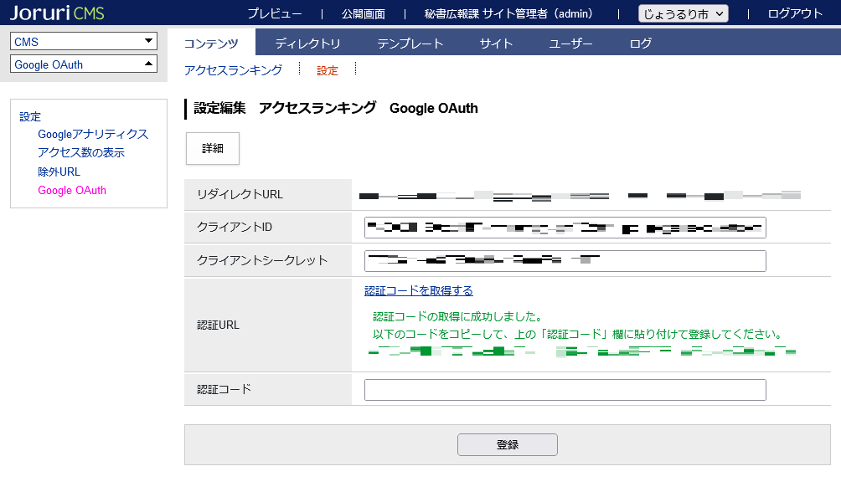

- 「ランキング一括取込」の後に「ランキング集計」をクリックします。
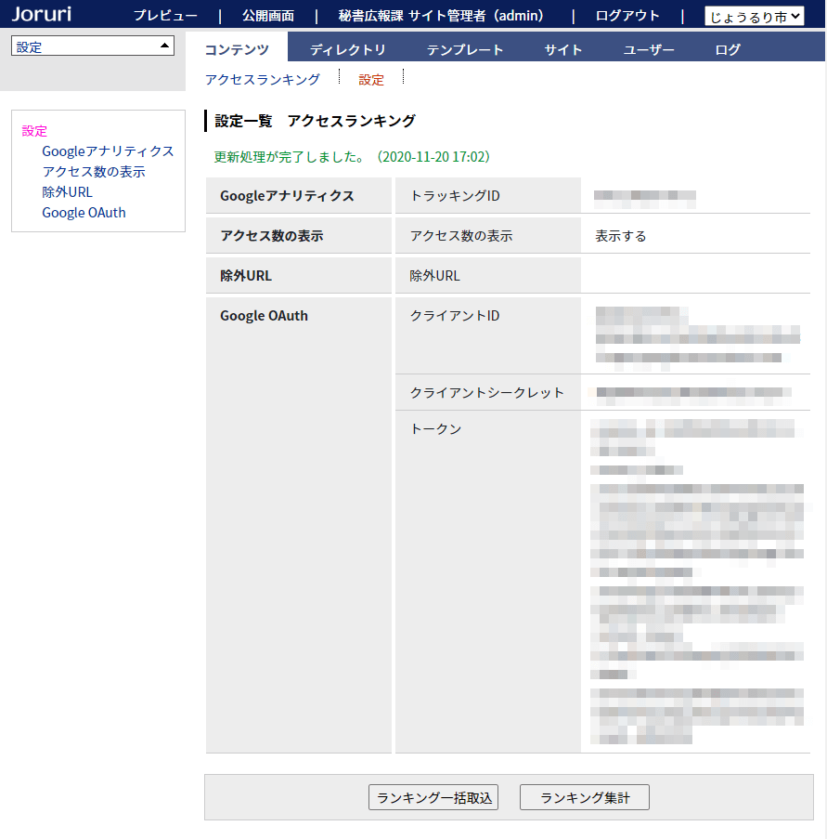
- アクセスランキングが表示されます。設定後は自動的に更新されます。
